21 октября 2016 года, в рамках Всероссийского фестиваля «Вместе ярче», учителем физики Ионовой Альбиной Евгеньевной в 8 классе проведена интерактивная игра «Энергосбережение – дело каждого» по принципу телевизионной передачи «Своя игра».
Класс был разделен на 4 команды по 5 человек. Команды поочередно называли ячейку с номером вопроса и отвечали. На обсуждение отводилось 30 секунд.
Обучающиеся играли с азартом, правильно отвечали на многие вопросы. Они почерпнули практические знания по энергосбережению в доме, научились существенной экономии семейного бюджета.
Ребята сделали вывод, что простые действия каждого человека по экономии электроэнергии в сумме приводят к значительной экономии в рамках страны.
Обучающимся была предложена анкета, с целью определения умения беречь энергию.
Организатор внеклассной работы Л.В. Хохрина
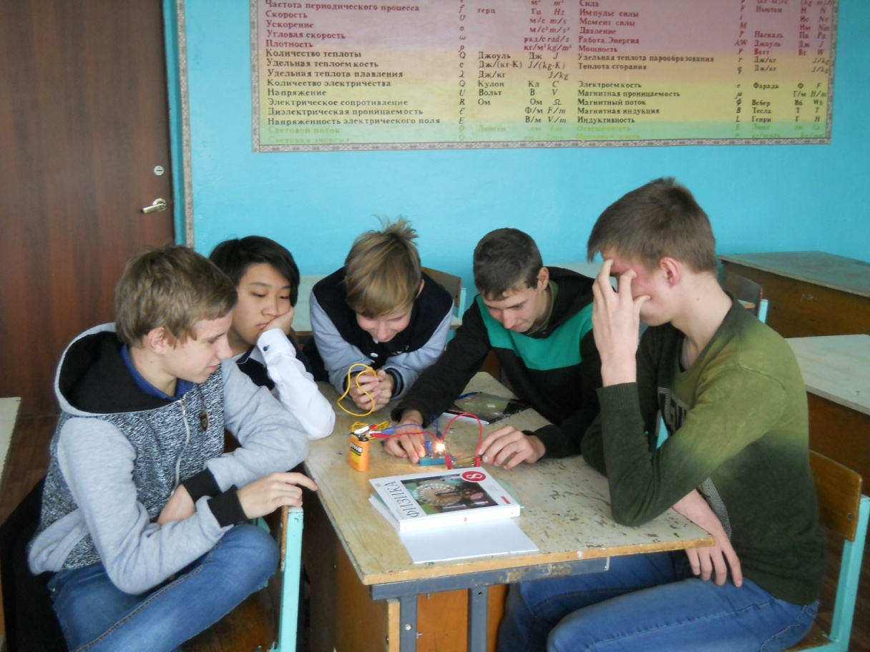
Сбор электрической цепи лампочки

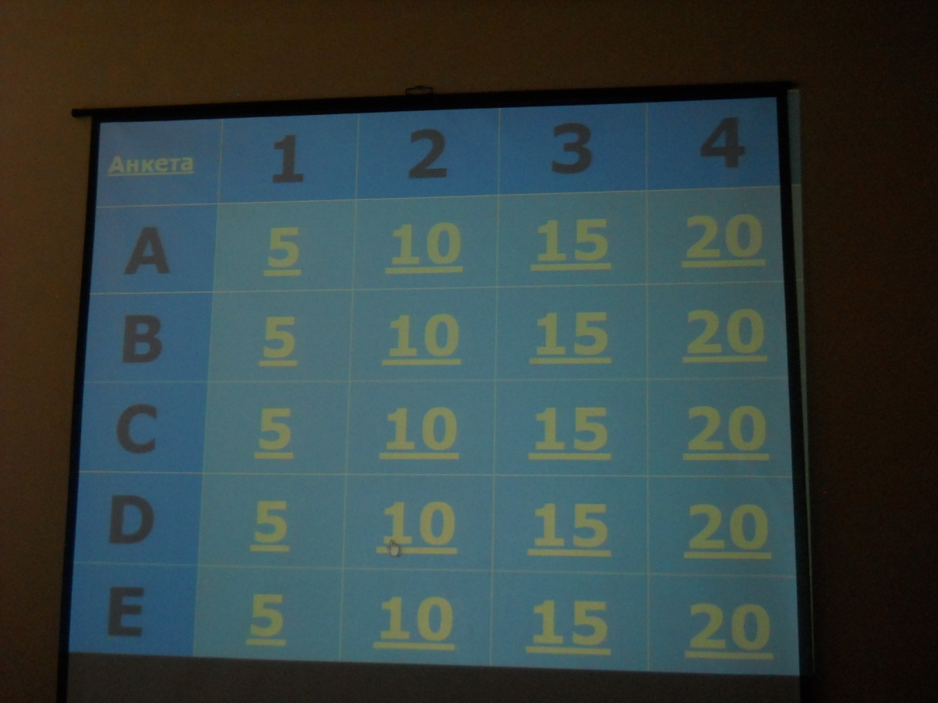
Интерактивная игра «Энергосбережение – дело каждого»

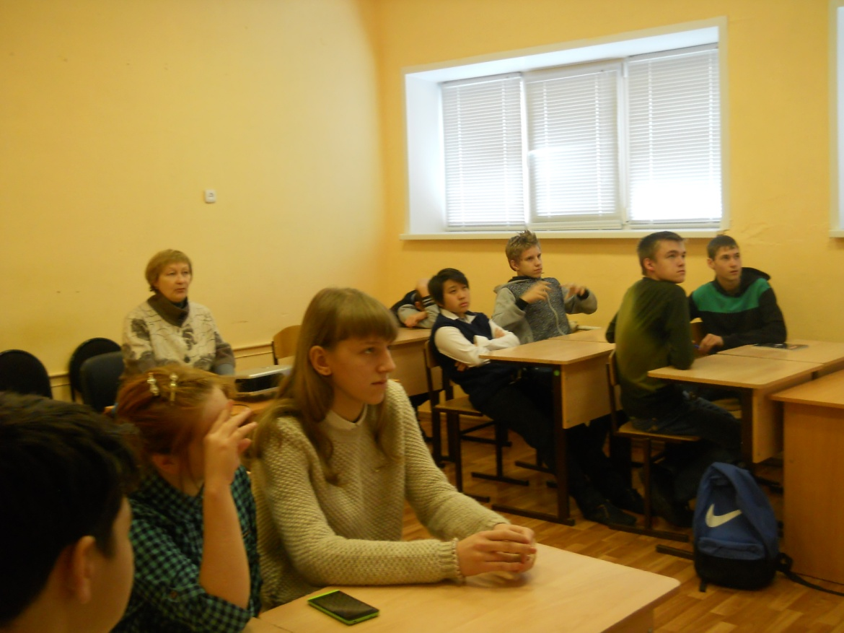
Тематический урок в 8 классе

